Wazap

Web aplikacija za akva park  
Korisničko uputstvo

Verzija 1.0

Istorija revizija

|  |  |  |  |
| --- | --- | --- | --- |
| **Datum** | **Verzija** | **Opis** | **Autori** |
| 07.06.2024. | 1.0 | finalna verzija | Nemanja Miloičić , Lazar Trifunović , Sava Mihajlović |

Sadržaj

1. Uvod 4

2. Početna stranica aplikacije 4

3. O nama 5 9

4. Kreiranje naloga 5

5. Prijavljivanje na aplikaciju 8

6. Zaboravljena lozinka 7

7. Resetuj lozinku 9

8. Početna stranica za kupače 9

9. Kupovina karata 10

10. Rezervisanje ležaljki 15

11. Početna stranica za radnike 17

12. Zahtev za posao 18

13. Početna stranica za admine 22

14. Obrada zahteva 23

15. Admin panel 25

16. Odjavljivalje sa aplikacije 26

Korisničko uputstvo za Wazap

# 1. Uvod

Primarni cilj WAZAP aplikacije jeste da omogući vernim kupačima akva parka online kupovinu karata, kao i rezervisanje ležaljki unapred. WAZAP takođe omogućava zainteresovanim korisnicima da apliciraju za sezonski posao. Administratori/moderatori mogu da obrađuju zahteve drugih tipova korisnika kao i da brišu naloge korisnika i da ih unapređuju. WAZAP ovim funkcionalnostima znatno ubrzava ceo sistem akva parka.

# 2. Početna stranica aplikacije

Početna stranica aplikacije izgleda kao na sledećoj slici:

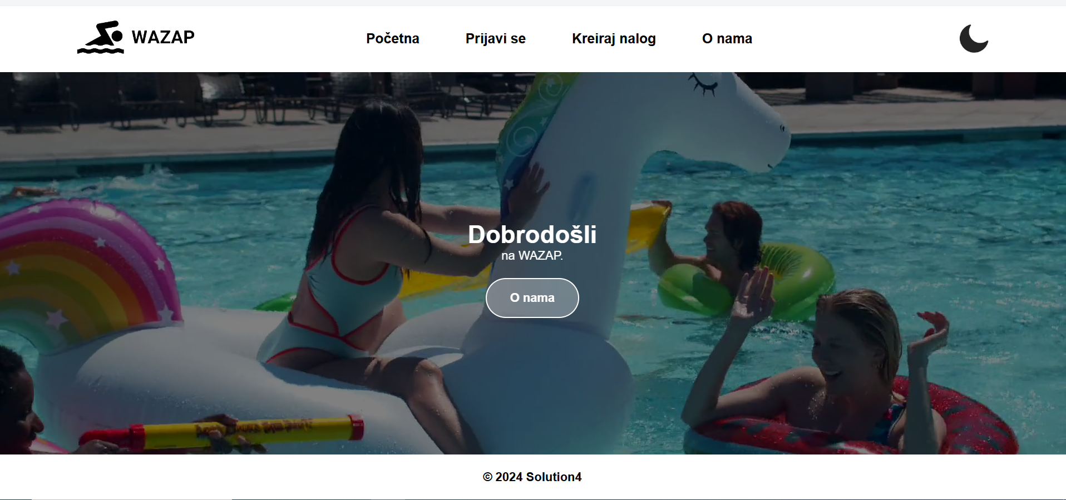

Slika 1 – Početna stranica portala

Na početnoj stranici u ponudi su sledeće opcije:  
- Promena teme klikom na ikonicu u gore desnom uglu  
- Kreiranje naloga  
- Prijavljinje korisnika  
- I opšte informacije (može se pristupiti i klikom na dugme „O nama“.  
sve ove opcije nalaze se na vrhu stranice.  
  
mračna tema:

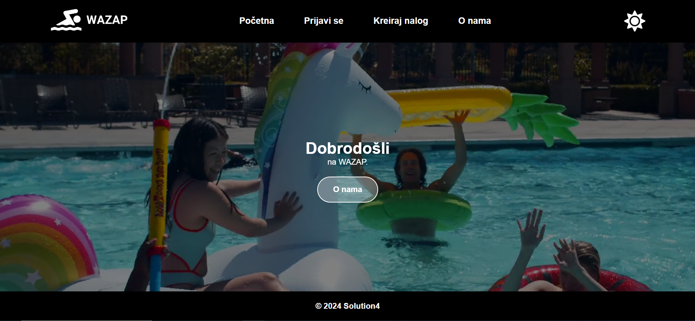

# 3. O nama

Pri ulasku na stranicu moguć je pregled stranice „O nama“, pristupa joj se ili putem klika na dugme ili na link gore.  
Poenta ove stranice jeste upoznavanje sa sistemom kao i pregled okoline u kojoj se akva park nalazi.

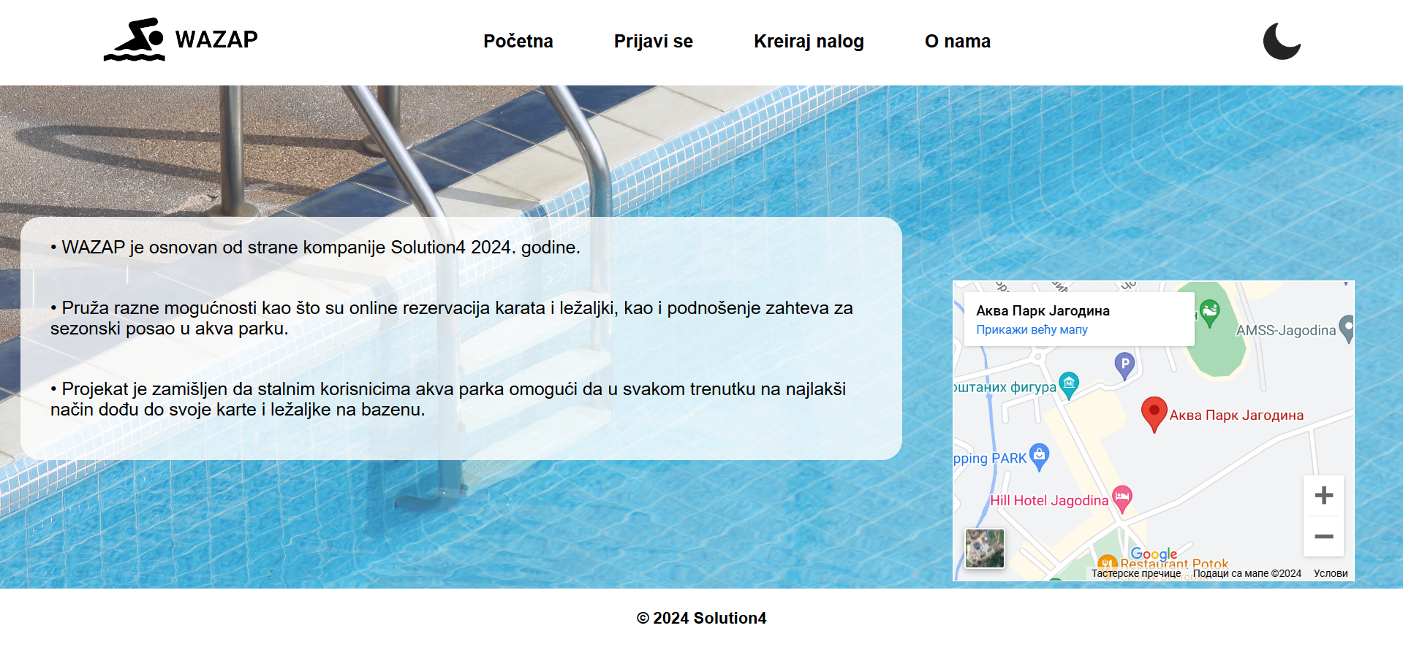

**4. Kreiranje naloga**

Ukoliko pristupimo linku za kreiranje naloga sa početne stranice dobićemo pristup formi koju je neophodno popuniti kako biste dobili nalog i pristup željenim mogućnostima.

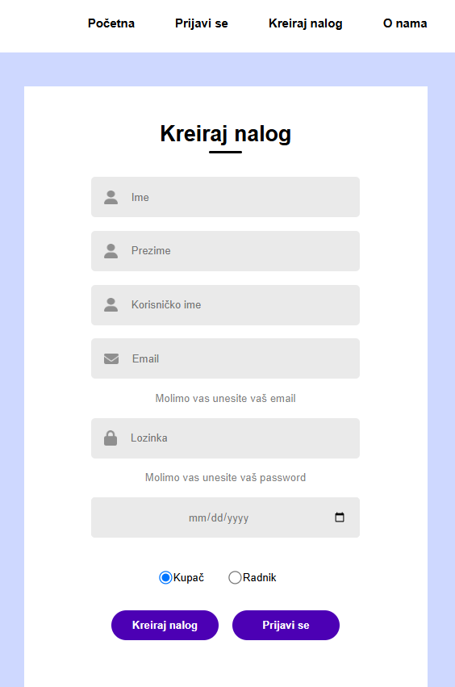

Napomene:  
- Potrebno je da korisnim ima gmail nalog , ni jedan drugi ne dolazi u obzir.  
-Lozinka treba da ima makar 8 karatera od kojih je jedno cifra  
-Korisnik mora da ima makar 18 godina  
-Odabirom toga da li ste kupač ili radnik pruža određene mogućnosti  
 - radnici imaju pristup stranici za podnošenje zahteva za sezonski posao  
 - kupači imaju pristup stranici za podnošenje zahteva za kupovinu kartata kao i stranici za rezervisanje ležaljki  
-Sva polja moraju biti popunjena  
  
Klikom na dugme kreiraj nalog, dobijate nalog sa zahtevanim parametrima, u koliko već imate nalog kliknite na dugme „Prijavi se“

**5. Prijavljivanje na aplikaciju**U koliko korisnik već ima nalog može se prijaviti klikom na link „Prijavi se“ sa početne strane i uspešnim popunjavanjem neophodnih informacija , dobićete pristup vašem nalogu.

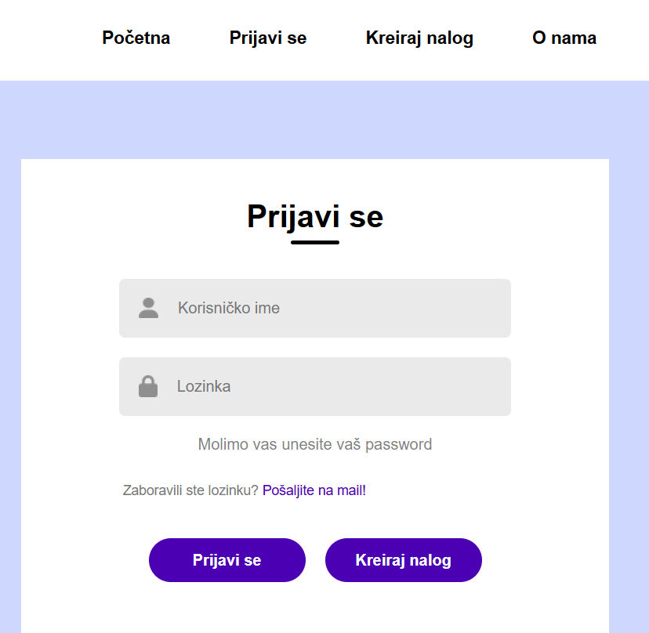

Napomene:  
-Oba polja moraju da budu popunjena  
-Prijavljivanje se vrši klikom na dugme “Prijavi se” , a u koliko korisnik nema nalog potrebno ga je kreirati klikom na dugme “Kreiraj nalog”  
-U koliko je korisnik, kojim slučajem, zaboravio svoju lozinku potrebno je da klikne link “Pošaljite nam mail!”  
  
**6. Zaboravljena lozinka**Na stranici “Prijavi se” klikom na link “Pošaljite nam mail” , dobijate pristup stranici “Zaboravljena lozinka” gde je potrebno uneti vaš email nalog

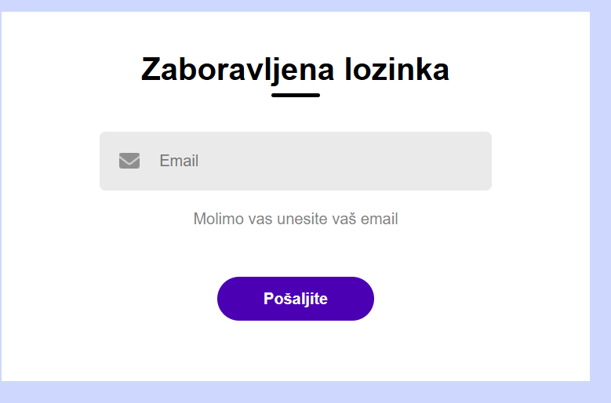

Klikom na dugme “Pošaljite” , na gmail nalog stići će vam link koji koristite za pristup stranici za resetovanje lozinke.

Napomene:  
- Email koji unosite ovde mora biti isti onaj email sa kojim ste napravili nalog

* Link je validan samo 10 minuta nakon dobijanja emaila!  
    
    
  Poruka će izgledati kao na slici.

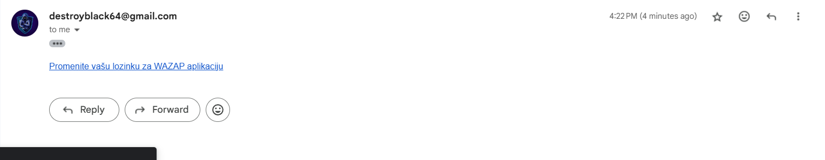

**7. Resetuj lozinku**- Klikom na link sa emaila dobićete pristup ovoj stranici  
- Potrebno je uneti novu lozinku , potom je potvrditi  
-Klikom na dugme resetuj lozinku bićete  
Napomene:  
 -lozinke moraju da se poklapaju.

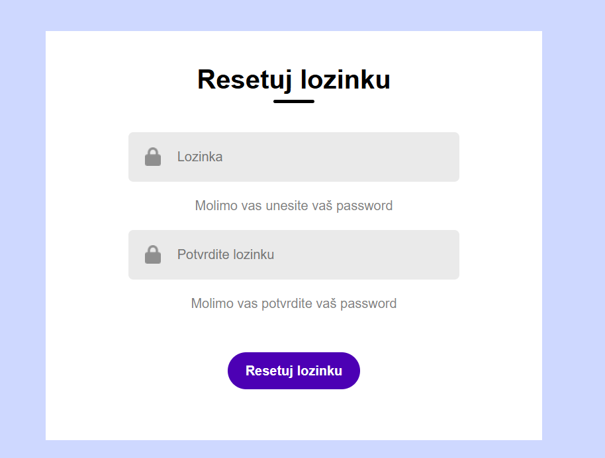

**8. Početna stranica za kupače**-Nakon uspešnog prijavljivanja i ako se korisnik prilikom registracije opredelio da postane kupače , dobija pristup početnoj stranici za kupače, gde ima mogućnosti da kupi karte, da rezerviše ležaljke i da se odjavi sa stranice.

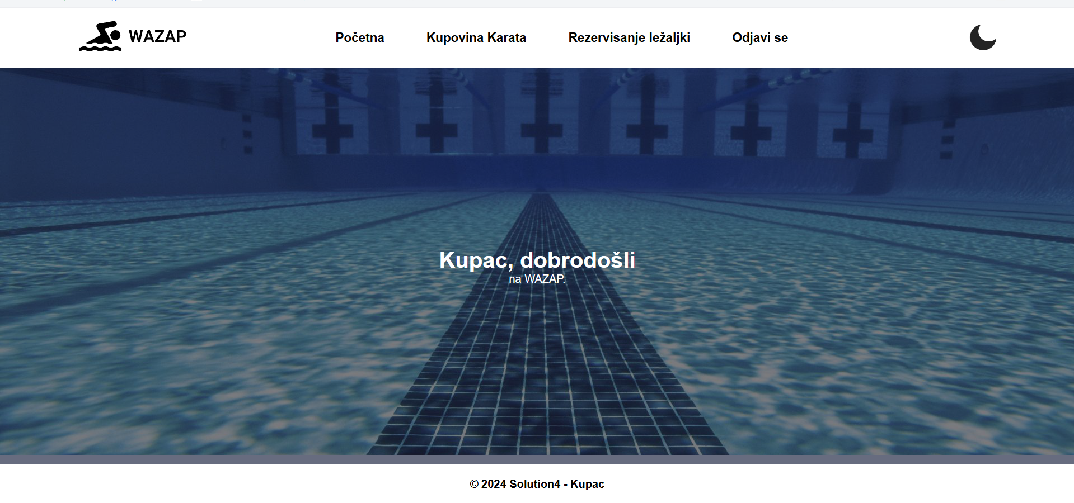

**9. Kupovina karata**

**-**Korisnik je u mogućnosti da kupi mesečnu/polumesečnu kartu ukoliko to želi klikom na link “Kupovina karata” pristupa toj stranici.  
  
-Korisnik najpre treba da pošalje svoju sliku lica , a opciono ukoliko je student da pošalje i uverenje sa fakulteta kako bih dobio 10% popusta.  
-Potrebno je potom i opredeliti se ili za mesečnu ili za polumesečnu kartu  
-Klikom na dugme pošalji zahtev, zahtev će biti poslat administratorima/moderatorima na verifikaciju, bićete obavešteni na mailu kada je vaš zahtev obrađen.

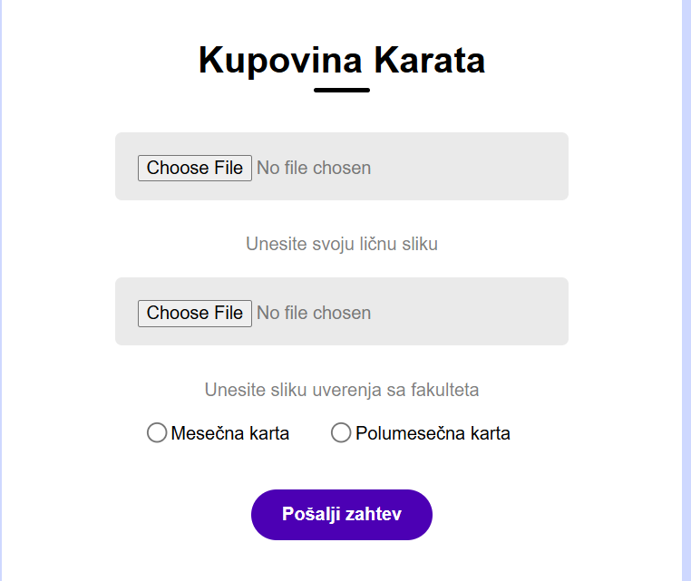

-Ukoliko zahtev idalje nije obrađen bićete obavešteni o tome na stranici za kupovinu karata

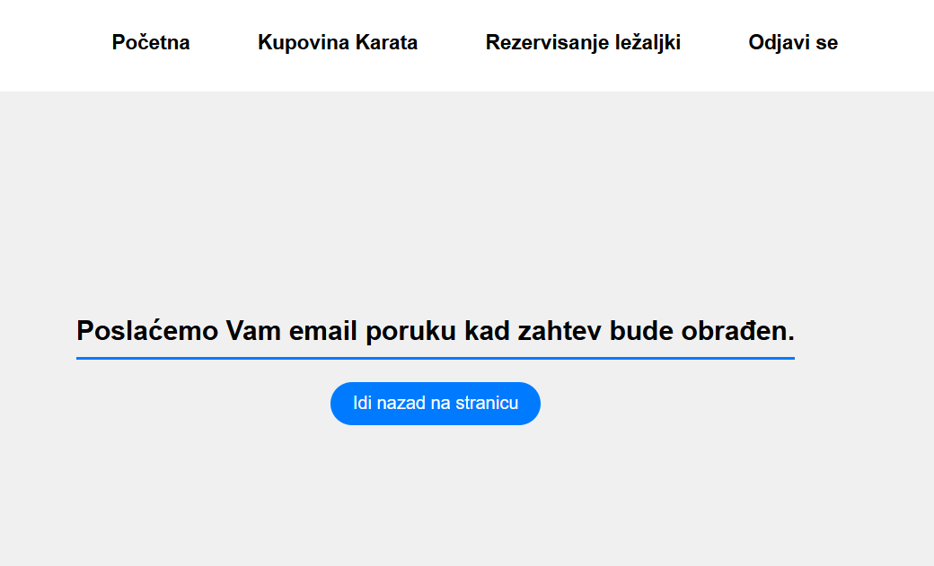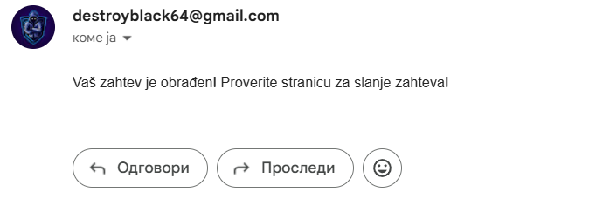

-Nakon što dobijete mail i vaš zahtev je odobren pokušajem pristupa na stranici za kupovinu karata potrebno je prijaviti se na svoj paypal nalog zarad plaćanja, možete odbiti plaćanje ukoliko to želite

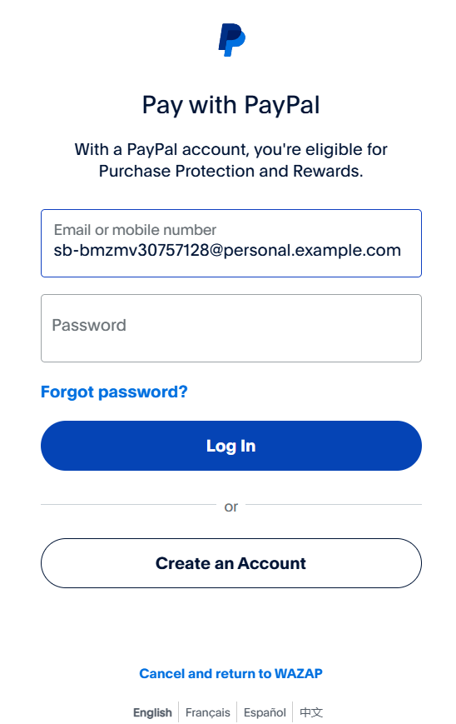

-Odaberite svoj metod plaćanja i kliknite complete purchase zarad obavljanja transkacije

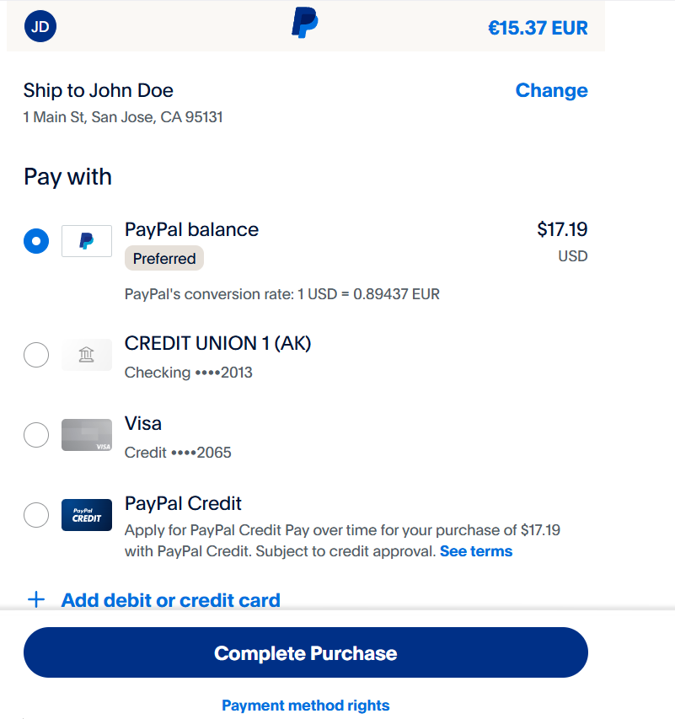

* Nakon klika na complete purchase , obaviće se transkacija ali ne i plaćanje! Bićete redirektovani na wazap gde je potrebno potvrditi plaćanje

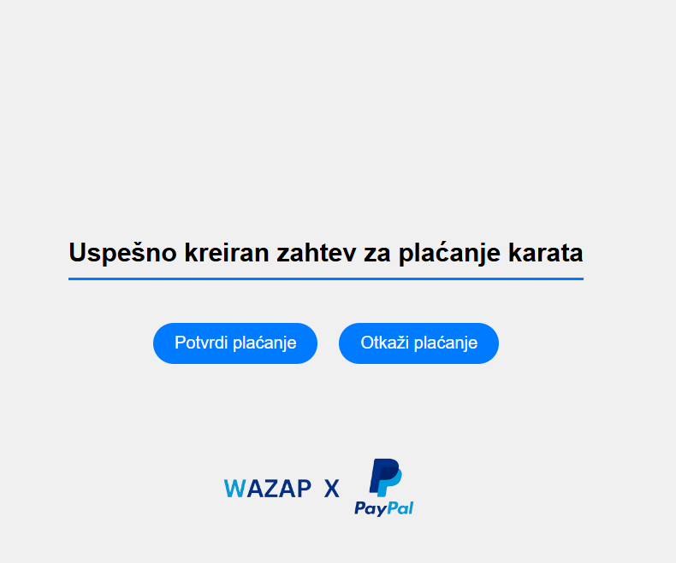

-Klikom na dugme potvrdi plaćanje obaviće se plaćanje i skinuće se novac sa vašeg računa.  
-Ponovnim pristupom na stranicu za kupovinu karata vidimo da je karta kupljena i dokle važi

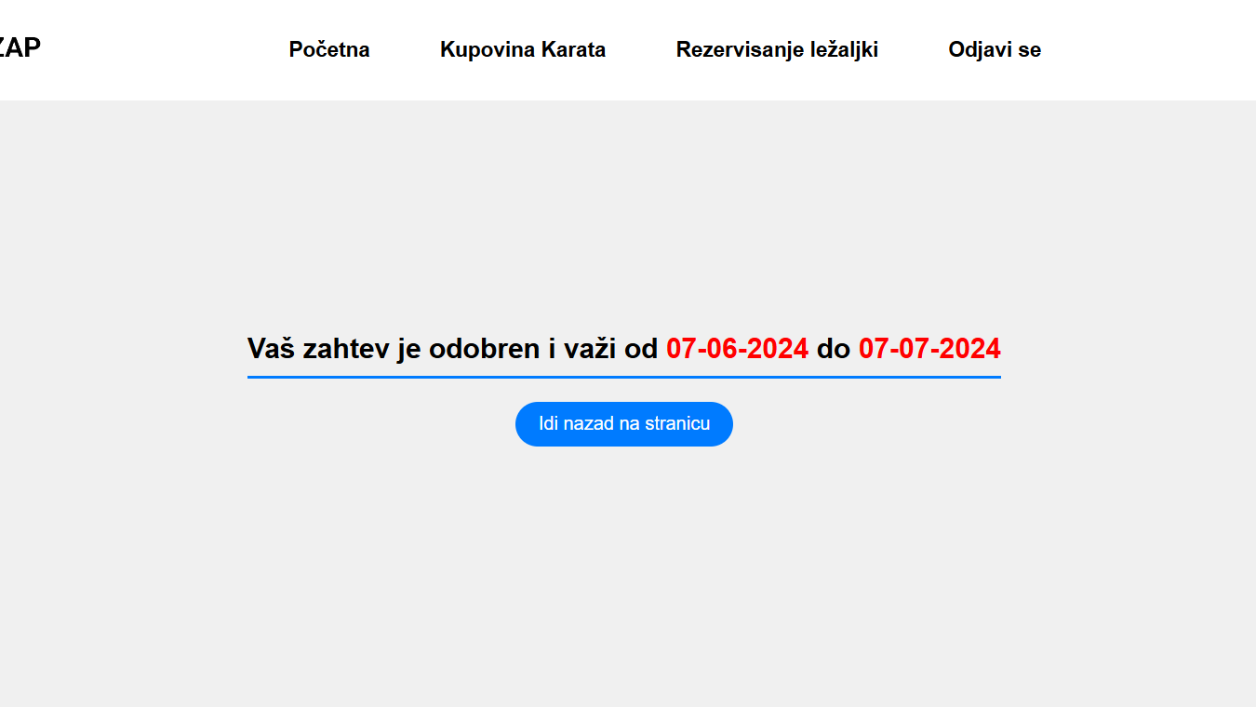

**10. Rezervisanje ležaljki**

-Klikom na link sa “Rezervisanje ležaljki” na početnoj stranici za kupače moguće je obaviti rezervaciju ležaljki.  
Najpre stranica izgleda ovako:  
  
Potrebno je najpre odabrati datum za koji rezervišemo u gornjem levom uglu potom klikunuti na slobodne ležaljke kako bismo videli koje su slobodne za taj dan.

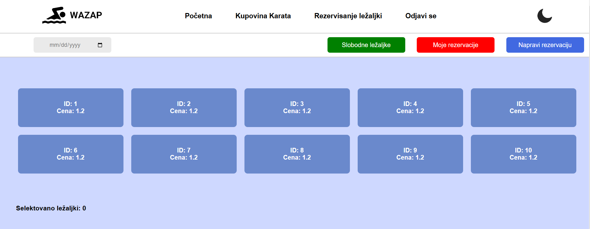

Klikom na ležaljke koje želimo postaju crvene i klikom na dugme napravi rezervaciju na isti način ćemo biti upućeni na plaćanje kao i kod kupovine karata u poglavlju 8.  
  
Primer rezervisanja ležaljke 3 , 8 i 9  
  
Potom je potrebno kliknuti dugme “Napravi rezervaciju”.  
-Nakon plaćanja , ponovnim ulaskom na istu stranicu i odabirom istog datuma možemo pregledati naše rezervacije za taj dan klikom na dugme “Moje rezervacije”.  
  
  
Klikom na slobodne ležaljke videćemo da naše ležaljke nisu prisutne jer su već zauzete.

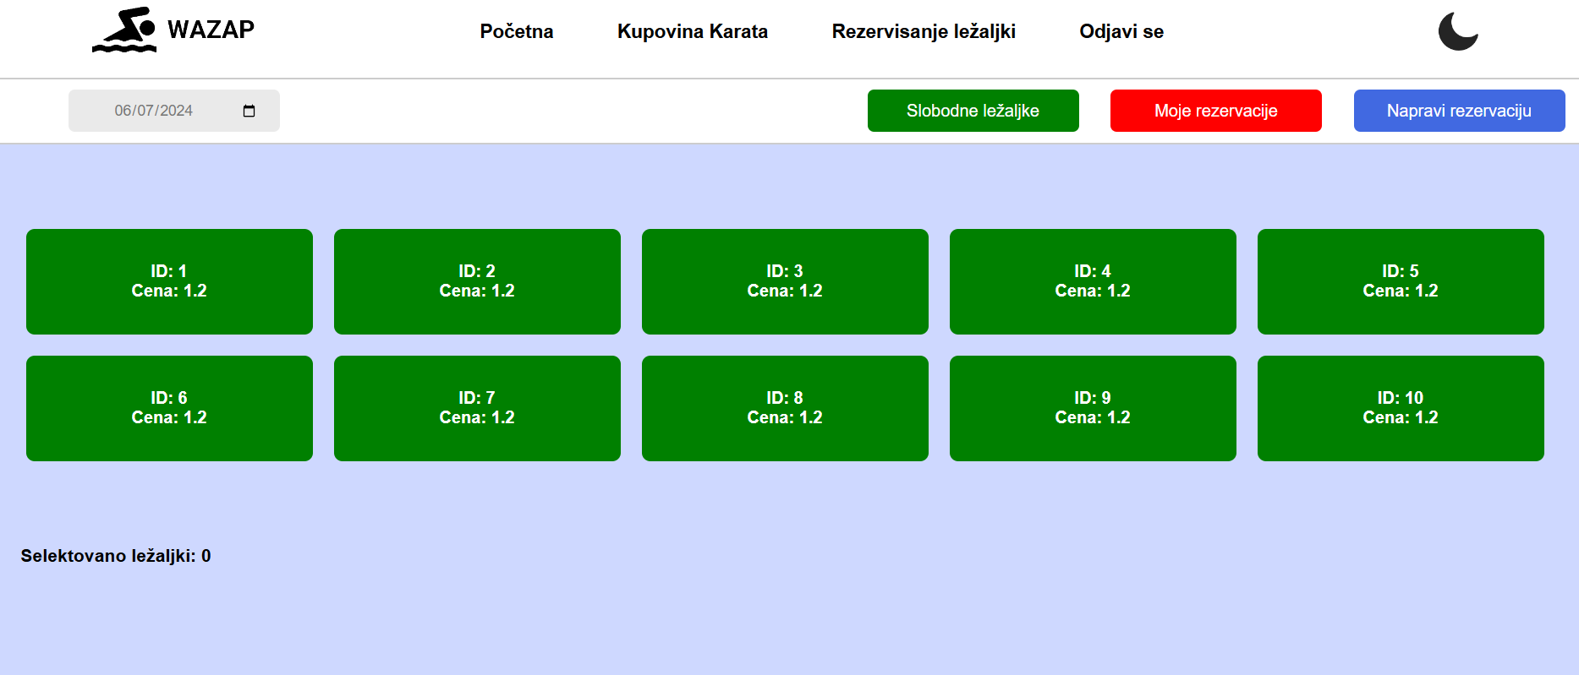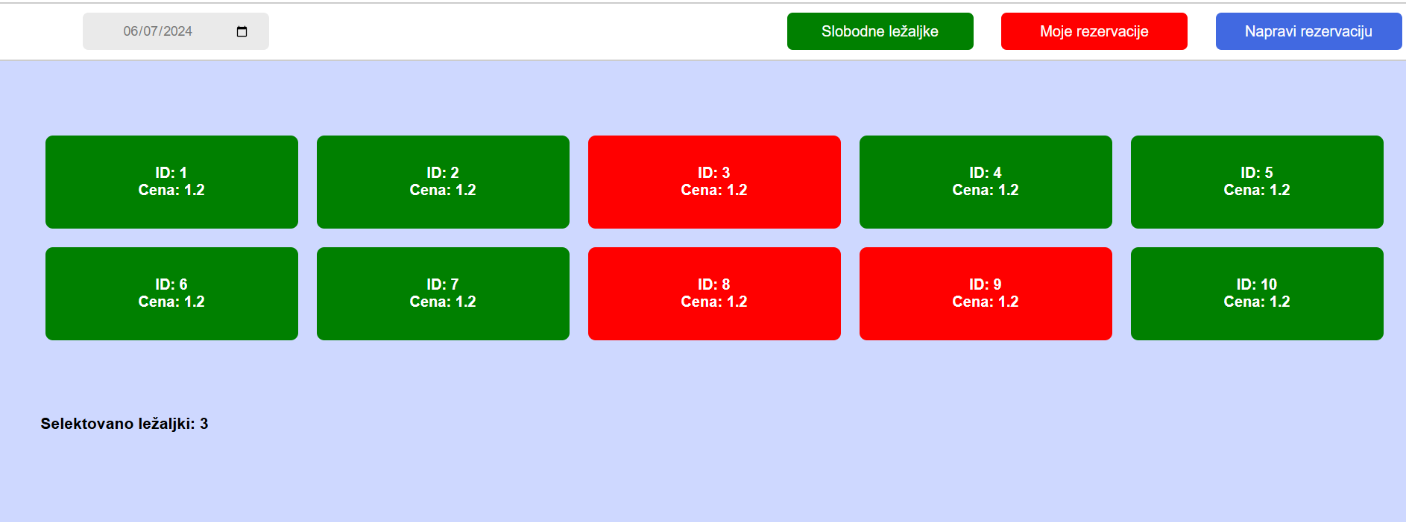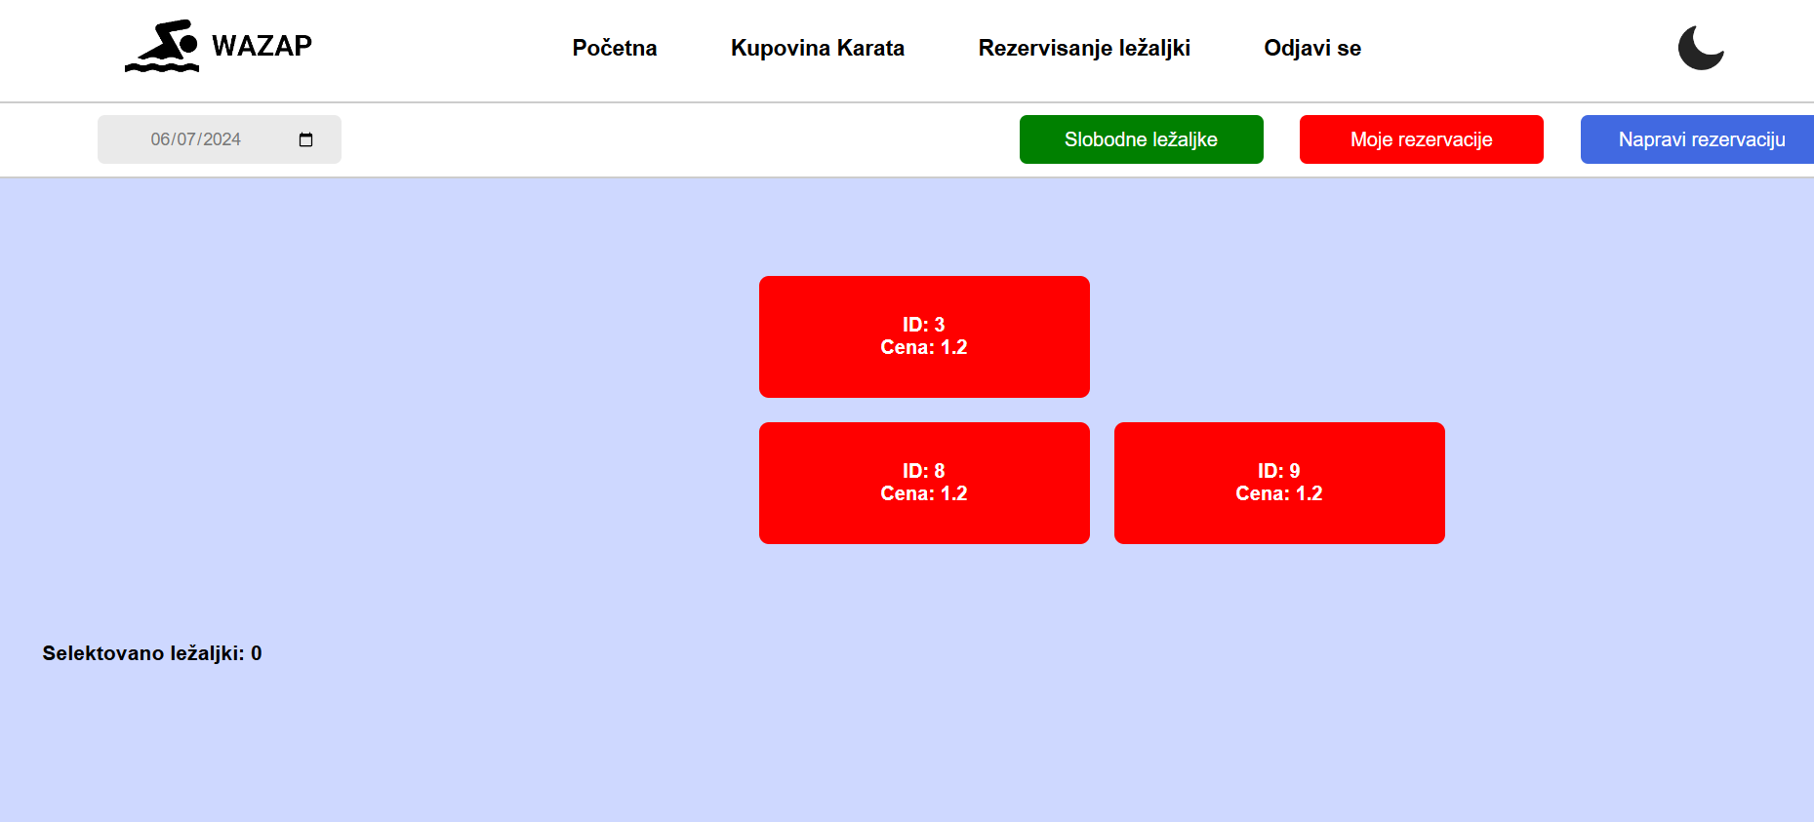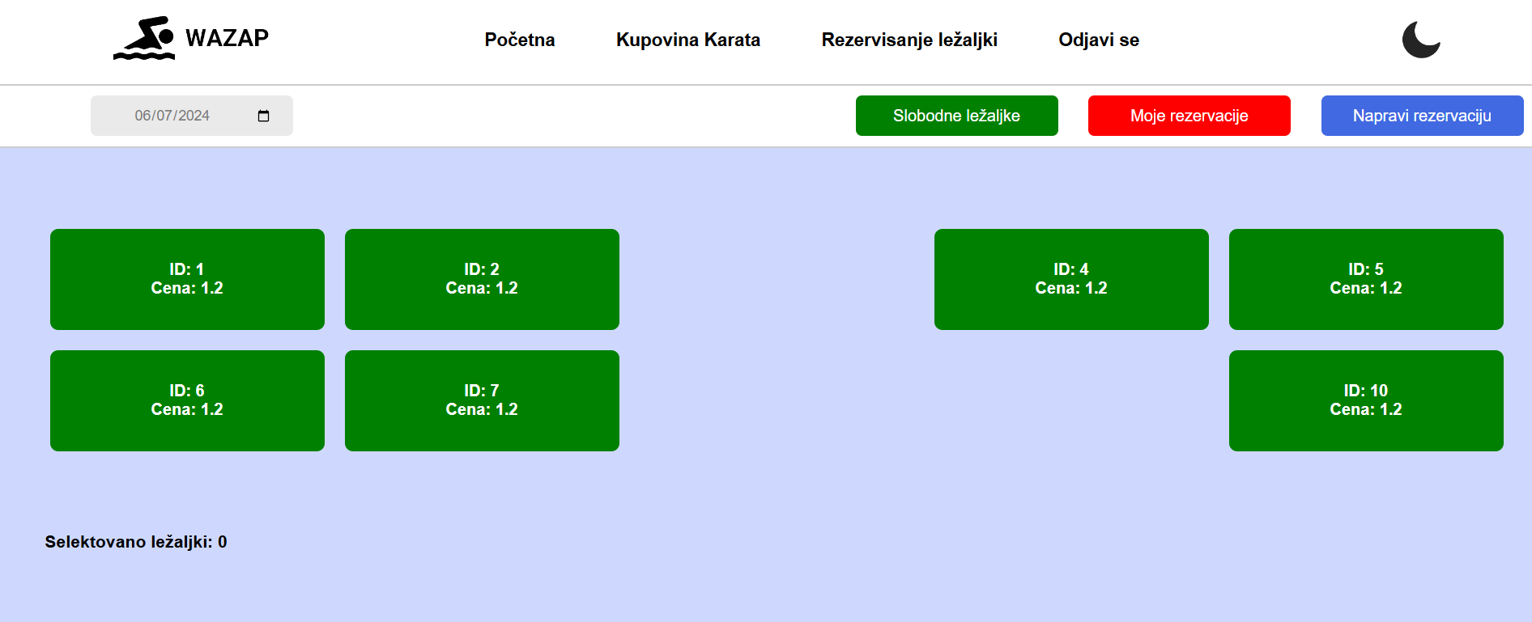

**11. Početna stranica za radnike**-Slično kao i za kupače , kada se prijavite kao radnik dobijate pristup početnoj stranici za radnike , na kojoj možete da šaljete zahtev za zapošljenje i da se odjavite.

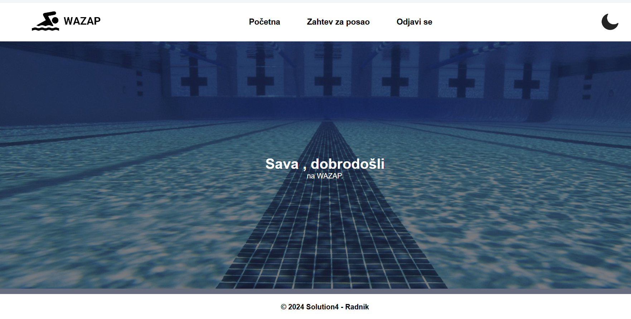

**12. Zahtev za posao**- Da bi korisnik poslao zahtev za zapošljenje neophodno je da pošalje sliku svog lica i da odabere poziciju za koju bi želeo da se prijavi.  
-Ukoliko korisnik odabere poziciju spasilaca potrebno je da i pored fotografije lica priloži i sertifikat, za ostale dve pozicije nije potreban nikakav sertifikat.  
-Korisnik potom unosi i motivaciono pismo.  
-Klikom na dugme “Pošalji zahtev”, zahtev će biti poslat da verifikaciju.

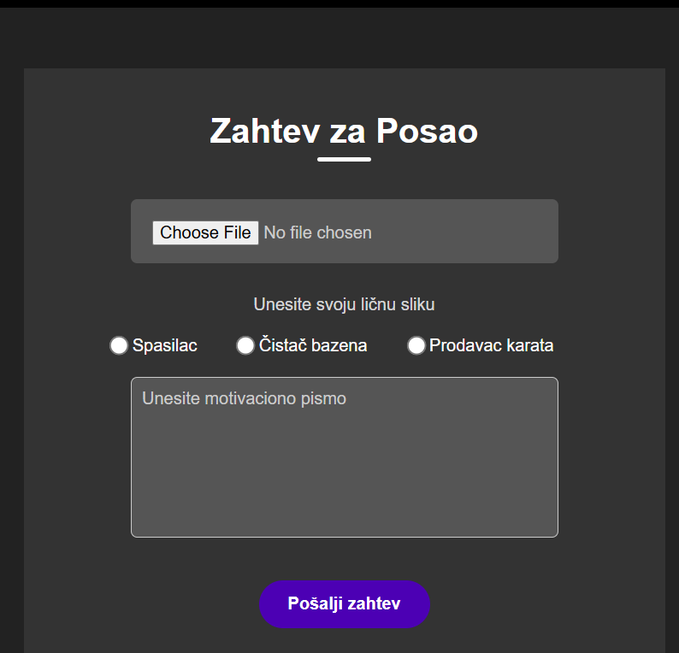

-Ukoliko zahtev idalje nije obrađen, a pokušate da pristupite stranici za slanje zahteva:

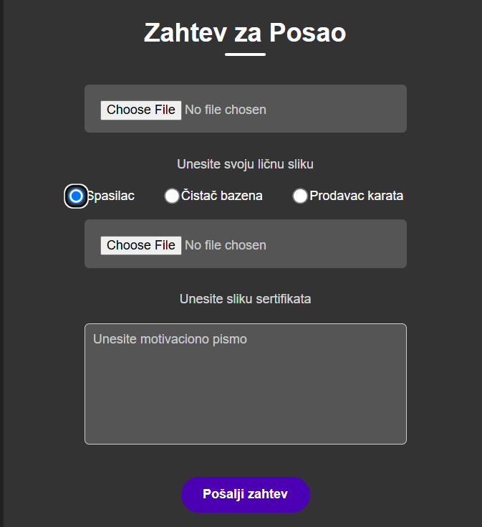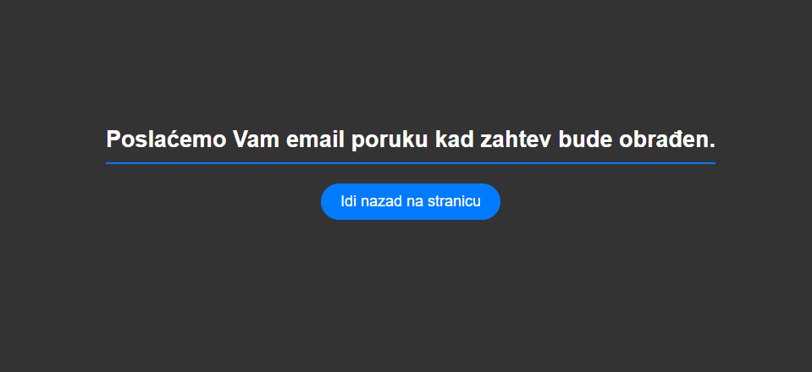

Isto kao i kod kupača , kada se zahtev odobri bićete obavešteni o tome na mailu.  
  
  
  
Nakon toga , možete proveriti stanje vašeg zahteva na istoj stranici  
  
  
  
Ukoliko piše ova poruka, zapošljeni ste!

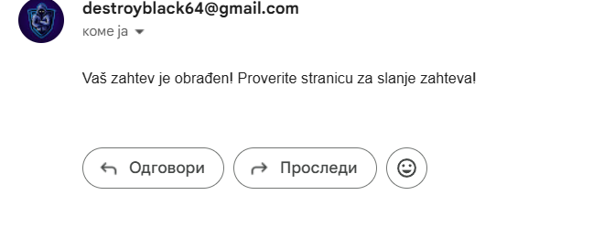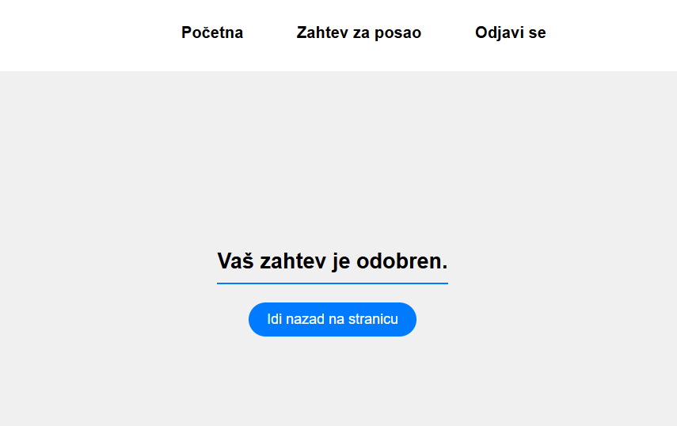

**13. Početna stranica za admine**- Kao i za kupače, a i za radnike, i admini/moderatori imaju svoju početnu stranicu preko koje pristupaju funkcionalnostima sistema.  
-Konkretno za admine, oni imaju pristup admin panelu i obradi zahteva.

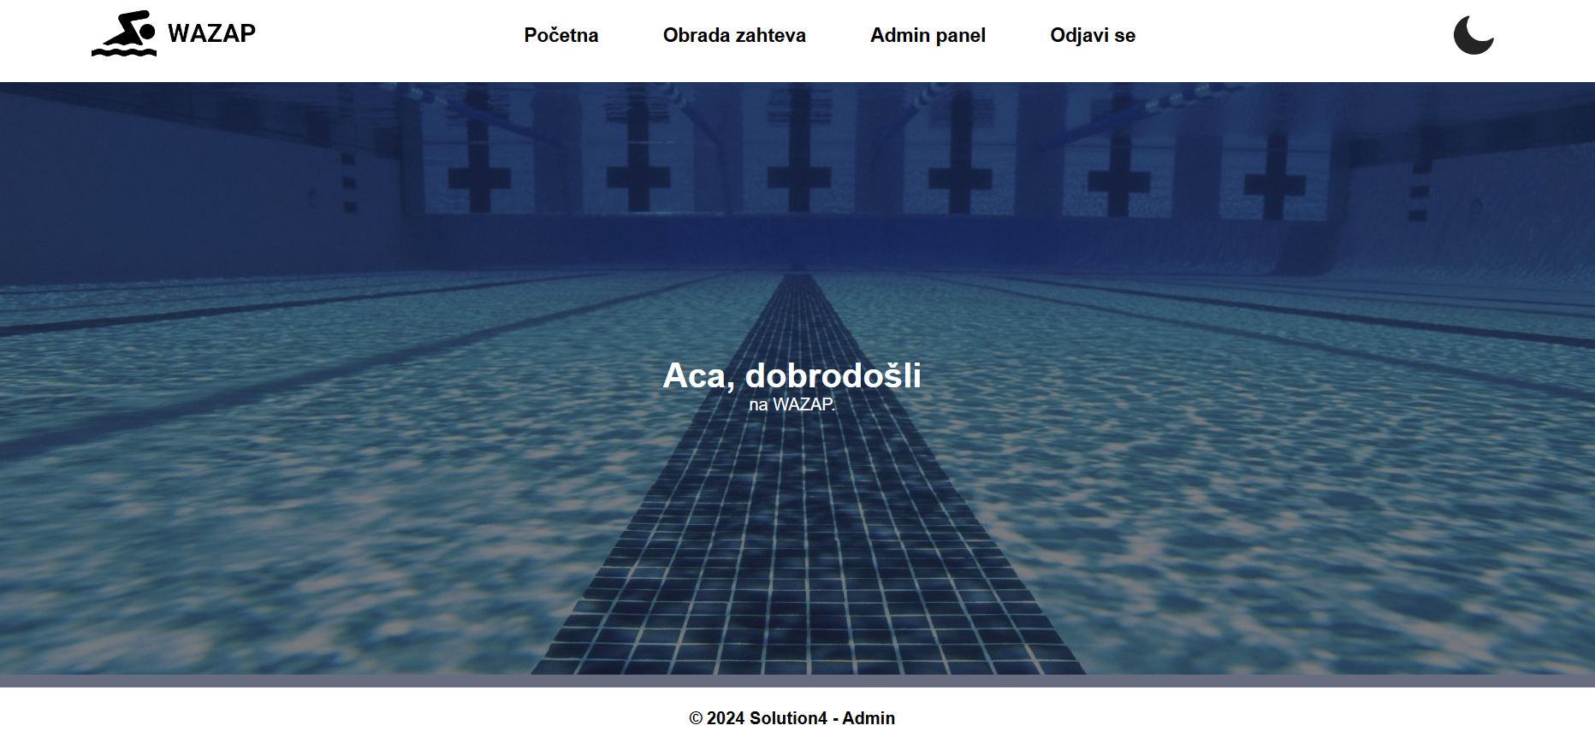

**14. Obrada zahteva**- Admini/moderatori pristupaju ovoj stranici preko svoje početne strane , na ovoj strani moguć je pregled svih zahteva bilo za izdavanje ili za posao, kao i verifikacija njihov zahteva, i konačno ti zahtevi mogu da se odbiju ili prihvate  
-Moguće je sortirati podatke po tipu zahteva , kao i po statusu zahteva.  
-Statusi zahteva za izdavanje mogu biti :  
 - pending (čeka se na verifikaciju)  
 - readyForPayment(Zahtev je prihvaćen ali korisnik idalje nije platio)  
 - completed(korisnikov zahtev je u potpunosti prihvaćen i plaćen)  
 - blocked (korisnikov zahtev je odbijen)  
-Admin/moderator treba da opsluži pending zaheve!  
-Njihove zahteve može verifikovati klikom na dugme “Prikaži” u koloni verifikacija zahteva.  
-Prikazaće se slike lica i uverenja/sertifikata ako i to korisnik poseduje.  
-Kada je admin/moderator doneo konačnu odluku potrebno je da selektuje vrstu zahteva i klikne na dugme odobri zahtev ili odbij zahtev u zavisnosti od njegove procene.  
  
-Tabela zahteva:  
  
  
-Verifikacija zahteva pt-1:  
  
  
  
-Verifikacija zahteva pt-2:  
   
  
Za zahteve za posao moguće je i prikazati motivaciono pismo klikom na dugme prikaži u koloni OPIS.

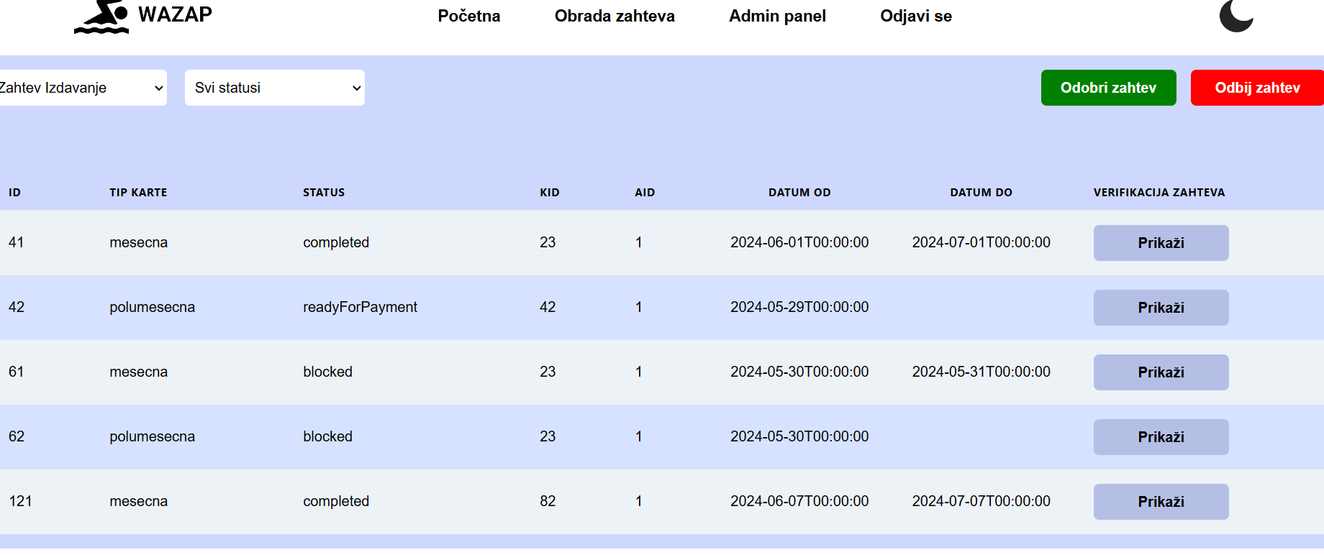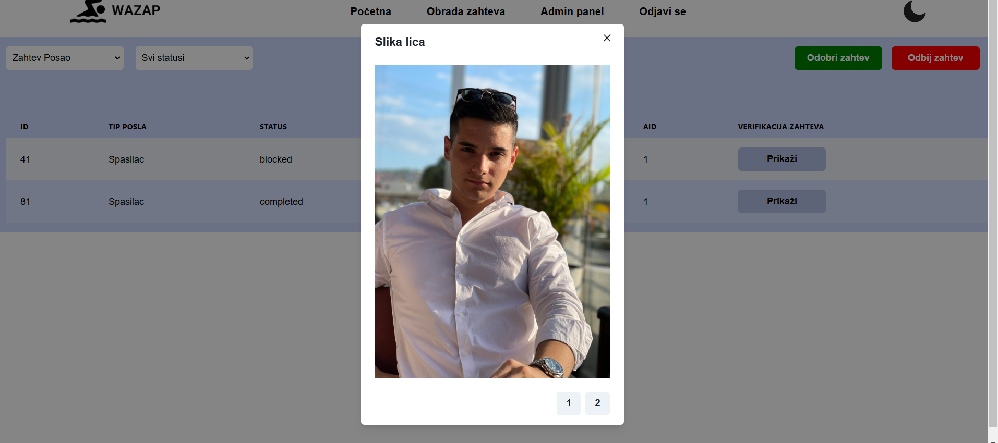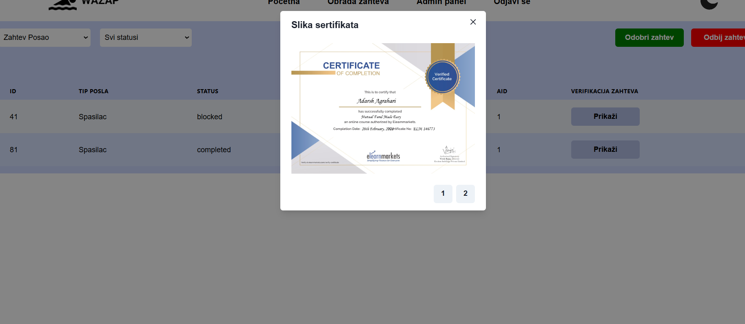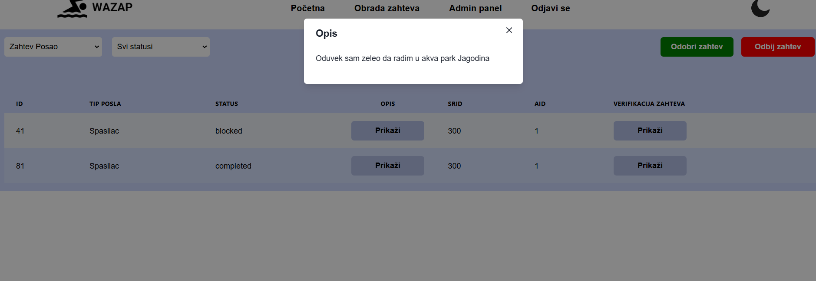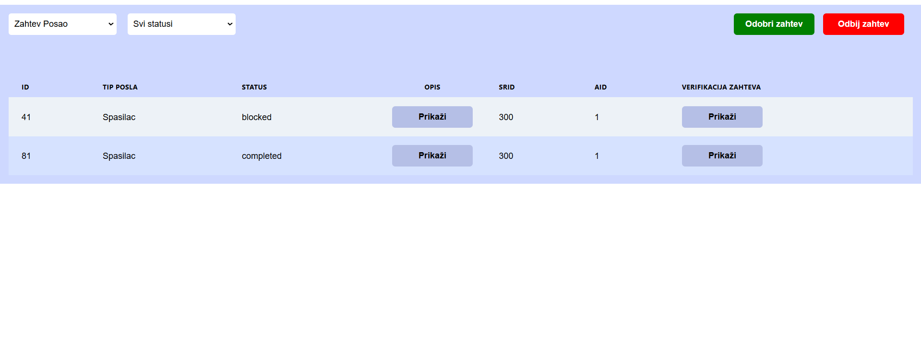

**15. Admin panel**-Na ovoj stranici , kojoj se pristupa putem admin početne strane, admin može da upravlja nalozima aplikacije WAZAP tako što će moći da unapredi određenog korisnika u admina (na ovaj način se dodaju admini) ili da se nalog ukloni sa aplikacije.  
-Moguće je sortiranje korisnika po tipu korisnika(Admin , Radnik , Kupač)  
  
  
  
-Klikom na određenu akciju u vrsti izvrši će željenu operaciju nad korisnikom čija je ta vrsta.  
  
**16. Odjavljivanje sa aplikacije**- Svi korisnici nakon prijavljivanja imaju mogućnost da se odjave sa aplikacije klikom na link „Odjavi se“  
-U koliko to korisnici ne urade, automatski će se odjaviti sat vremena nakon prijavljivanja.

